**SISTEMA EXPERTO: DIAGNOSTICO Y TRATAMIENTO DE ENFERMEDADES DE LOS PECES GOLDFISH**

**Universidad Nacional de Trujillo**

**Escuela de Informática**

**Docente: Ing. Arturo Díaz Pulido**

**Joel Cesar Fernández Segura Martin Cruz Otiniano**

**Estudiante de Informática Estudiante de Informática**

[**joe_fs@hotmail.com**](mailto:joe_fs@hotmail.com) [**slayer.dmx@gmail.com**](mailto:slayer.dmx@gmail.com)

**Resumen:**

Vamos a implementar un Sistema Experto que permita el diagnostico y recomendar un tratamiento a las enfermedades de los peces Goldfish, que será destinado para cualquier persona que posea una pecera con este pez. Se presentara en este informe un resumen de los Sistemas Expertos y luego se procederá a implementar y describir nuestro sistema experto.

**Palabras Clave:**

PROLOG, XPCE, Sistema Experto, arboles, Diagnostico.

1. **Introducción**

En la actualidad, es muy notable el avance de los sistemas y la informática, hay muchas ramas las cuales algunas están ampliamente investigadas, pero también hay otras en las que falta mucho por investigar, algunas de estas áreas son la Programación Lógica y la Inteligencia Artificial, pues el objeto de hacer razonar a la maquina ya lleva varios años investigándose, muchas de estas investigaciones son orientadas al conocimiento, como almacenar conocimiento y obtener un razonamiento.

En este campo están los Sistemas Expertos, los cuales son la representación de un experto humano. Este a través de los años ha adquirido cierta experiencia, la cual para una persona común es difícil saber, y aquí los sistemas expertos ayudan a las personas a obtener una solución a partir del conocimiento, y la aplicación de los mismos es ampliamente, incluso decir todas las áreas, desde la matemática con la resolución de teoremas, hasta la medicina con el apoyo a los diagnósticos. De manera que un sistema experto es muy útil, pero también suele tener algunos inconvenientes.

En el desarrollo de este proyecto implementaremos un sistema experto que ayude a las personas a diagnosticar las enfermedades de los peces goldfish, peces que por ser muy conocidos son los que más son adquiridos por la gente, sin tener un cuidado ni experiencia.

**Usos de los Sistemas Expertos**

* En un ambiente donde los expertos humanos son escasos se utilizan sistemas expertos para poder obtener los resultados deseados, por ejemplo en el área de la biología, exactamente en el área del ADN.
* En situaciones complejas, donde la subjetividad humana puede llevar a conclusiones erróneas.
* En la medicina, el uso de los sistemas expertos es muy amplia desde diagnósticos de enfermedades hasta el uso de robots expertos para realizar operaciones complejas y precisas.
* Cuando el volumen de datos es muy elevado para obtener una conclusión, los sistemas expertos actúan llegando al resultado.
* Para realizar estrategias y tomar mejores decisiones, como en la actividad militar, los sistemas expertos crean estrategias y ayudan a tomar decisiones en situaciones de guerra.
* Para deducir situaciones a partir de datos observados, se usan los sistemas expertos que mediante la interpretación logran resolverlos, por ejemplo en el análisis de imágenes, inversiones financieras, reconocimiento del habla.
* Para inferir posibles consecuencias a partir de una situación, mediante la predicción, como por ejemplo sistemas expertos para la predicción meteorológica.
* Para configurar objetos bajo ciertas especificaciones, como en el diseño de circuitos de automóviles.
* En la depuración, los sistemas expertos se usan para escribir soluciones para funcionamientos erróneos, como por ejemplo en el desarrollo de software y circuitos electrónicos.
  1. **Arquitectura y Funcionamiento de un Sistema Experto**
     1. **Base de Conocimientos**

Almacena todo el conocimiento del sistema experto en forma de reglas. Este conocimiento comprende los datos que describen el problema, las reglas utilizadas, la forma de combinar estas reglas, los nuevos datos deducidos y las propuestas de solución.

Se caracteriza porque los conocimientos son descritos de manera declarativa, almacenados en pequeños fragmentos y no existe jerarquía entre los mismos.

En la creación de una base de conocimientos se debe de tener en cuenta qué objetos serán definidos, cómo son las relaciones entre estos objetos, cómo se formularán y procesarán las reglas.

* + 1. **Base de Datos**

Contiene los datos del problema así como los elementos y hechos relativos a la solución de un problema en particular. A su vez almacena la información dada por el usuario en respuesta a las preguntas del sistema.

* + 1. **Motor de Inferencias**

Simula la estrategia de solución de un experto, obtiene conclusiones aplicando las reglas sobre los hechos presentes.

Determina qué acciones se realizarán, en qué orden y cómo las realizarán las diferentes partes del sistema experto. Está compuesto de tres elementos: [Bauer, Klaus,1988; Rolston, David W,1993].

• **Solucionador de Problemas.**

Contiene mecanismos de valoración de conocimientos, como mecanismos de inferencia, los cuales permiten deducir nuevos hechos o establecer nuevas hipótesis. Debe disponer de técnicas de búsqueda para recorrer la base de conocimientos y de técnicas de selección.

• **Módulo generador de explicaciones.**

Es un subsistema que tiene la capacidad de explicar el razonamiento que conduce a cierta conclusión, para lo cual requiere de una interface con el usuario. El sistema debe acceder al registro de conocimientos que se emplearon durante el procesamiento de información y traducirlo en forma aceptable para el usuario.

• **Módulo generador de conocimiento.**

Contiene las funciones necesarias para mejorar el conocimiento del sistema experto. Debe ser capaz de actualizar la base de conocimientos ya sea comunicando nuevos conocimientos o modificando los existentes, verificando las entradas para identificar errores o inconsistencias.

* + 1. **Interfaz con el Usuario**

Establece la forma en que el sistema experto se presentará al usuario, se debe establecer un diálogo en términos del problema y con construcciones del lenguaje humano correctas. Debe cumplir con los siguientes requisitos: el aprendizaje del manejo debe ser rápido, debe evitar la entrada de datos erróneos, las preguntas y resultados deben de presentarse en forma comprensible para el usuario.

Un sistema experto posee tres tipos diferentes de interfaces de usuario:

a. Interface de componente de adquisición. Usada por el ingeniero del conocimiento y por el usuario experto.

b. Interface del componente explicativo. Usada por el ingeniero del conocimiento, el usuario experto y el usuario del sistema.

c. Interface de consulta. Encargada de plantear preguntas, recibir respuestas y emitir resultados.

* + 1. **Modulo de Explicación**

La mayoría de los sistemas expertos contienen un módulo de explicación, diseñado para aclarar al usuario la línea de razonamiento seguida en el proceso de inferencia. Si el usuario pregunta al sistema cómo ha alcanzado una conclusión, éste le presentará la secuencia completa de reglas usada.

* + 1. **Modulo de Adquisición**

El módulo de adquisición del conocimiento permite que se puedan añadir, eliminar o modificar elementos de conocimiento (en la mayoría de los casos reglas) en el sistema experto.

* 1. **Ventajas e Inconvenientes de un Sistema Experto**
     1. **Ventajas**
* Los conocimientos de un sistema experto pueden ser copiados y almacenados fácilmente, siendo muy difícil la pérdida de éstos.
* Un sistema experto puede resolver problemas muy complejos o de muchos datos, puede llegar a la solución fácilmente así proporcionando una ayuda para los humanos, mientras que un humano podría equivocarse en la resolución del problema.
* Un sistema experto puede trabajar en áreas o entornos peligrosos o dañinos para el ser humano.
* Pueden tener una vida de servicio ilimitada. Funciones incrementadas de otros sistemas expertos. La integración de un sistema experto con otros sistemas expertos hacen que estos últimos se vuelvan más eficientes, los sistemas integrados abarcan más aplicaciones, trabajan más rápido y producen resultados de mayor calidad.
* Otra ventaja de los sistemas expertos sobre los humanos es que el experto computarizado siempre está a pleno rendimiento. Cuando un humano se cansa, la exactitud de sus consejos puede decaer. Sin embargo, el experto computarizado siempre proporcionará las mejores opiniones posibles dentro de las limitaciones de sus conocimientos.
* Una última ventaja de un sistema experto está en que después de que un experto computarizado exista, usted puede crear un nuevo experto simplemente copiando el programa de una máquina a otra. Un humano necesita mucho tiempo para convertirse en un especialista en ciertos campos, lo que hace difícil que puedan aparecer nuevos especialistas humanos.
  + 1. **Inconvenientes**
* Tienen una noción muy limitada acerca del contexto de problema, los sistemas expertos no pueden percibir todas las cosas que un experto humano puede apreciar de una situación.
* La Creatividad: los humanos pueden responder creativamente a situaciones inusuales, los sistemas expertos no pueden.
* Experiencia Sensorial: los humanos tienen un amplio rango de disponibilidad de experiencia sensorial. Y los sistemas expertos actualmente dependen de una entrada simbólica.
* Degradación: los sistemas expertos no son bueno para reconocer cuando no existen respuestas o cuando los problemas están fuera de su área.
* Perspectiva global: Un experto humano es capaz de distinguir cuales son las cuestiones relevantes de un problema y separarlas de cuestiones secundarias.
* Lenguaje natural: Con un experto humano podemos mantener una conversación informal mientras que con un SE no podemos
  1. **PROLOG**
     1. **Introducción a PROLOG**

PROLOG es un lenguaje de programación perteneciente al paradigma de la Programación Lógica y Declarativa, el nombre proviene del francés Programmation Logique, se implemento por primera vez a principios de los años setenta en la Universidad de Marsella (Francia), está orientado a la resolución de problemas mediante el cálculo de predicados. Los programas en PROLOG se componen de [cláusulas de Horn](http://es.wikipedia.org/wiki/Cl%C3%A1usulas_de_Horn) que constituyen reglas del tipo "[modus ponendo ponens](http://es.wikipedia.org/wiki/Modus_ponendo_ponens)", Actualmente sus aplicaciones son muy amplias, pero principalmente es usado para la gestión de Juegos, la Inteligencia Artificial y los Sistemas Expertos.

**XPCE**: Es un conjunto de herramientas para el desarrollo de aplicaciones gráficas en PROLOG y otros lenguajes interactivos y tipos dinámicos. XPCE sigue un enfoque muy especial de para el desarrollo de aplicaciones GUI.

* + 1. **Características de PROLOG**
* Declarativo: Es un lenguaje declarativo e interpretado, esto quiere decir que el lenguaje se usa para representar conocimientos sobre un determinado dominio y las relaciones entre objetos de ese dominio.
* Lógica de Primer Orden: PROLOG usa Lógica de Predicados de Primer Orden (restringida a cláusulas de Horn) para representar datos y conocimiento.
* Usa Backtracking: PROLOG utiliza un sistema de backtracking para resolver una meta propuesta. El procedimiento de backtracking consiste en generar un árbol de búsqueda de todas las posibles resoluciones que puede tener la meta en función de la base de conocimientos.

1. **DIAGNOSTICO Y TRATAMIENTO DE ENFERMEDADES DE LOS PECES GOLDFISH**
   1. **Planteamiento y Diseño**

En el mundo del acuarismo existen muchos peces, pero principalmente el mas criado y conocido por todos son los peces goldfish (carassius Autarus), como diagnosticar la enfermedad de este pez para cualquier persona es difícil, a través de un sistema experto vamos a identificar la enfermedad y como tratarla.

**Lenguaje Natural:**

**Enfermedad: HIDROPESIA**

* El pez tiene las escamas levantadas
* El pez tiene los ojos sobresalidos
* El pez tiene falta de apetito
* El pez tiene el vientre hinchado

**Enfermedad: VEJIGA NATATORIA**

* El pez tiene el vientre hinchado
* El pez tiene problemas de equilibrio
* El pez tiene falta de apetito
* El pez tiene aletargamiento

**Enfermedad: PUNTO BLANCO (ICH)**

* El pez tiene puntos blancos a lo largo del cuerpo y aletas
* El pez tiene aletargamiento
* El pez tiene las aletas retraídas

**Enfermedad: ESTRÉS**

* El pez tiene estados de agresividad
* El pez tiene falta de apetito
* El paciente tiene aletargamiento
* El pez tiene las venas rojizas y dilatadas

**Enfermedad: PARASITO HEXAMITA**

* El pez tiene un hoyo en la cabeza
* El pez tiene falta de apetito
* El pez tiene aletargamiento
* El pez tiene la cabeza con sangre y tejido muerto

**Diseño del Sistema Experto:**

**INTERFAZ DE USUARIO**

**BASE DE DATOS**

**MOTOR DE INFERENCIA**

En un ejemplo mostrare como actúa el Sistema Experto para encontrar una solución.

**INICIAR CONSULTA**

**¿El pez tiene las escamas levantadas?**

**¿El pez tiene los ojos sobresalidos?**

**¿El pez tiene falta de apetito?**

**¿El pez tiene falta de apetito?**

**HIDROPESIA**

si

si

si

no

no

no

si

no

**Pasar a Consultar otros síntomas de otra enfermedad**

**Pasar a Consultar otros síntomas de otra enfermedad**

**Pasar a Consultar otros síntomas de otra enfermedad**

**Pasar a Consultar otros síntomas de otra enfermedad**

**TRATAMIENTO**

* 1. **Implementación**

La implementación del sistema experto esta divido en 3 partes:

1. Base de Conocimiento
2. Motor de Inferencia
3. Interfaz de Usuario
   * 1. **Base de Conocimiento**

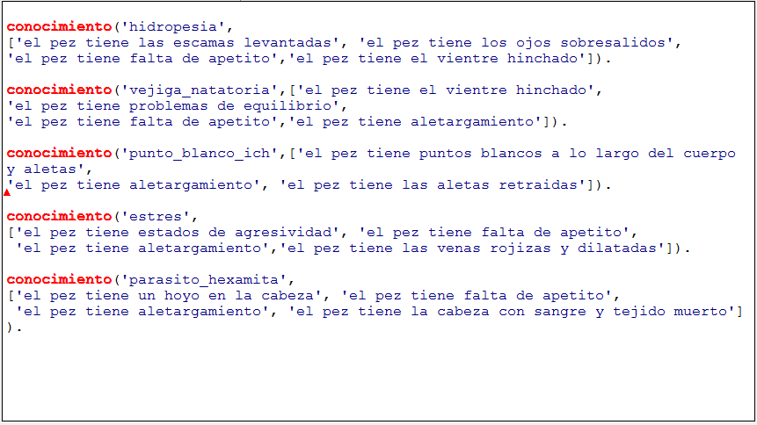La base del conocimiento almacena los síntomas con su respectiva enfermedad, y adicionalmente se agrego el identificador de imagen para cada síntoma.

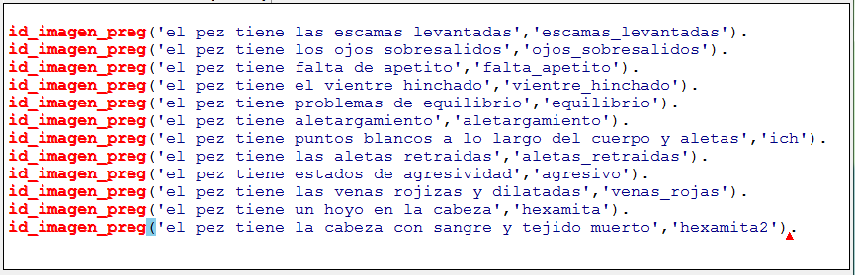

* + 1. **Motor de Inferencia**

Aquí hemos implementado el consultor, que nos preguntara si el pez muestra los síntomas y encontrara la respuesta.

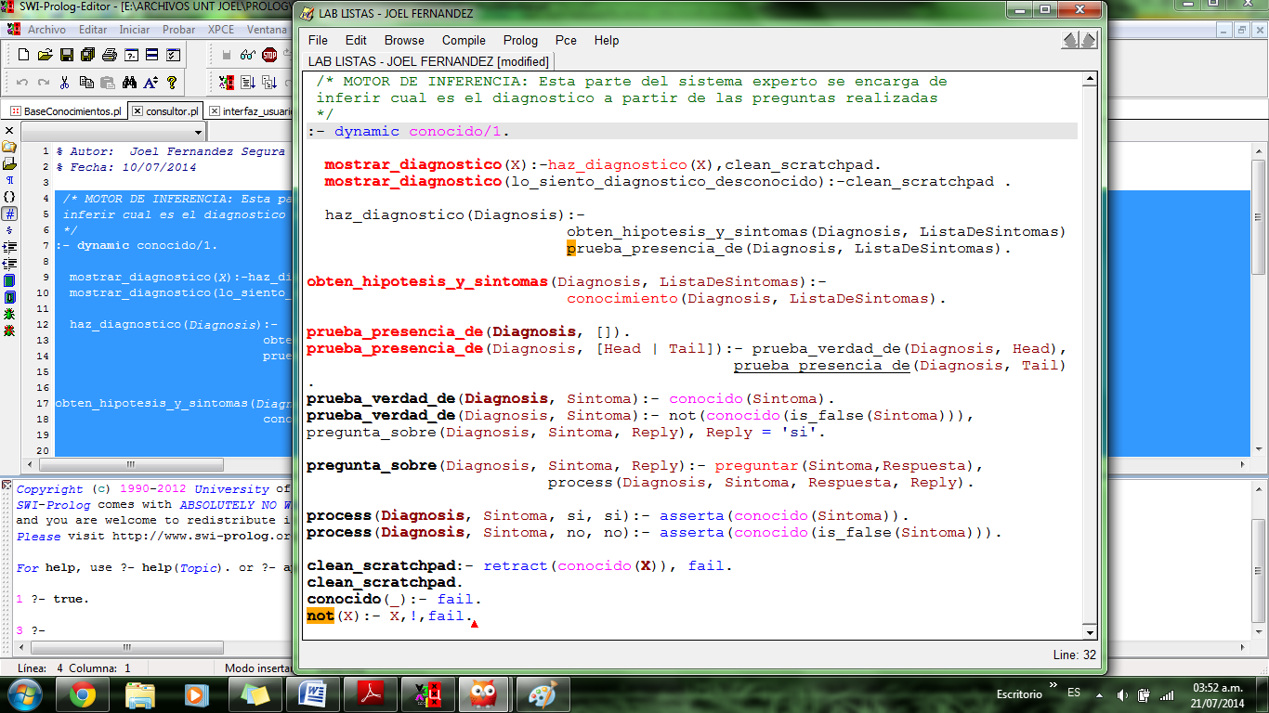

* + 1. **Interfaz de Usuario**

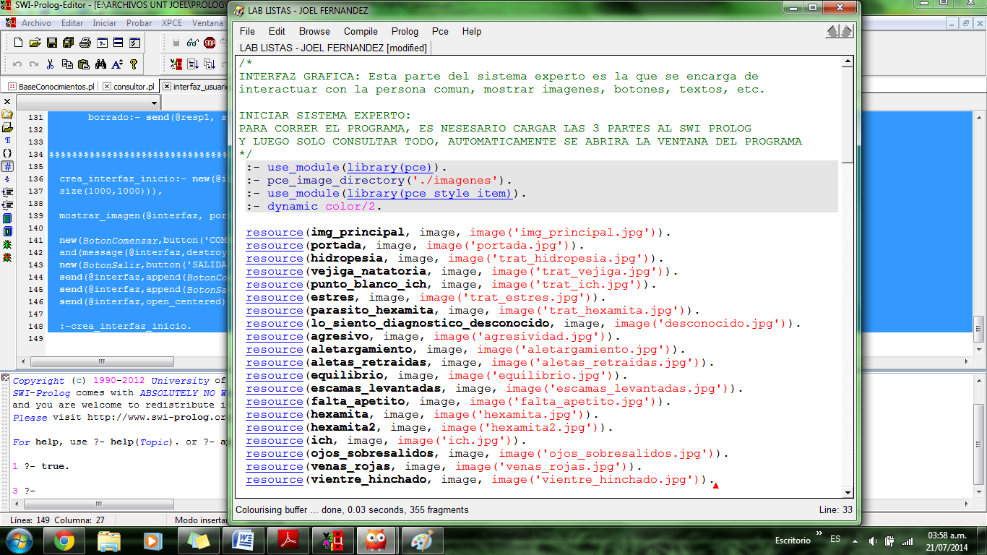La interfaz de usuario esta implementada con la librería XPCE de PROLOG.

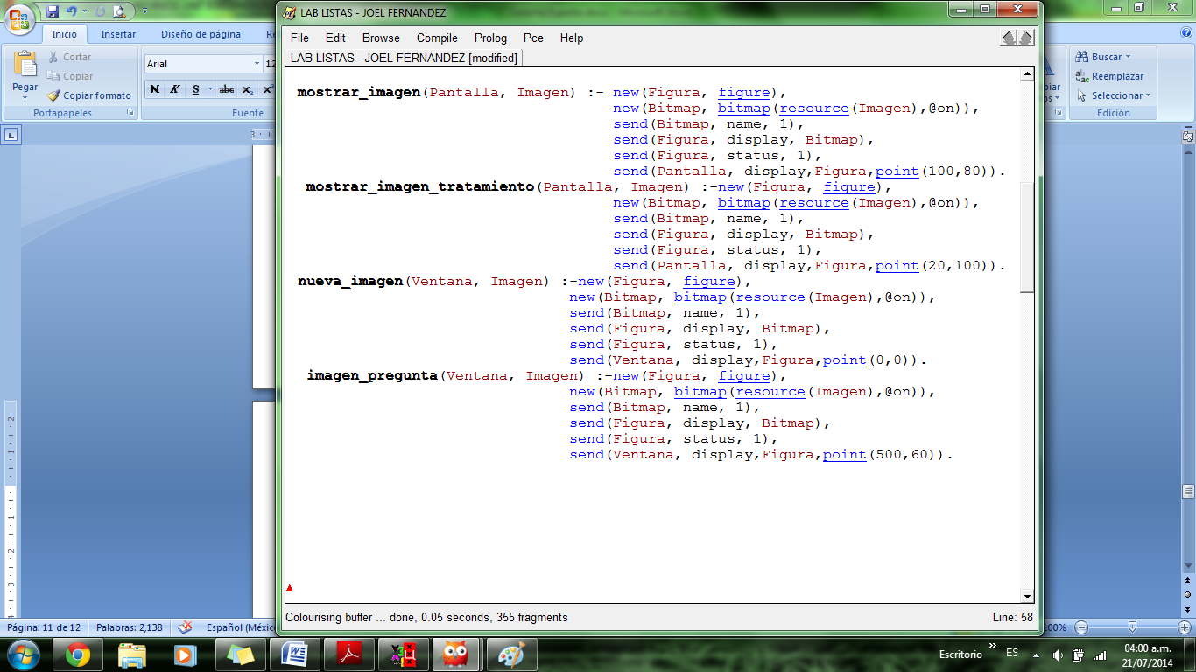

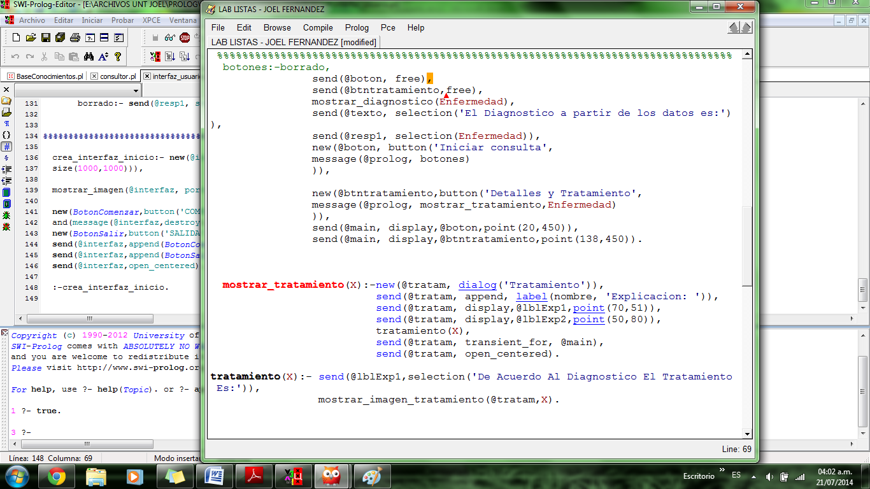

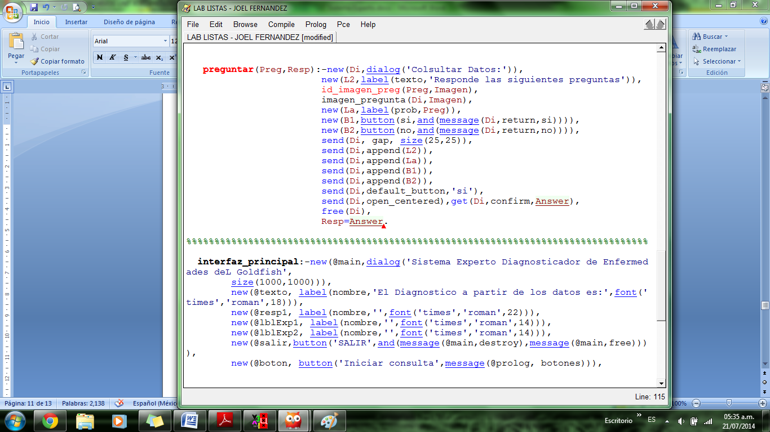

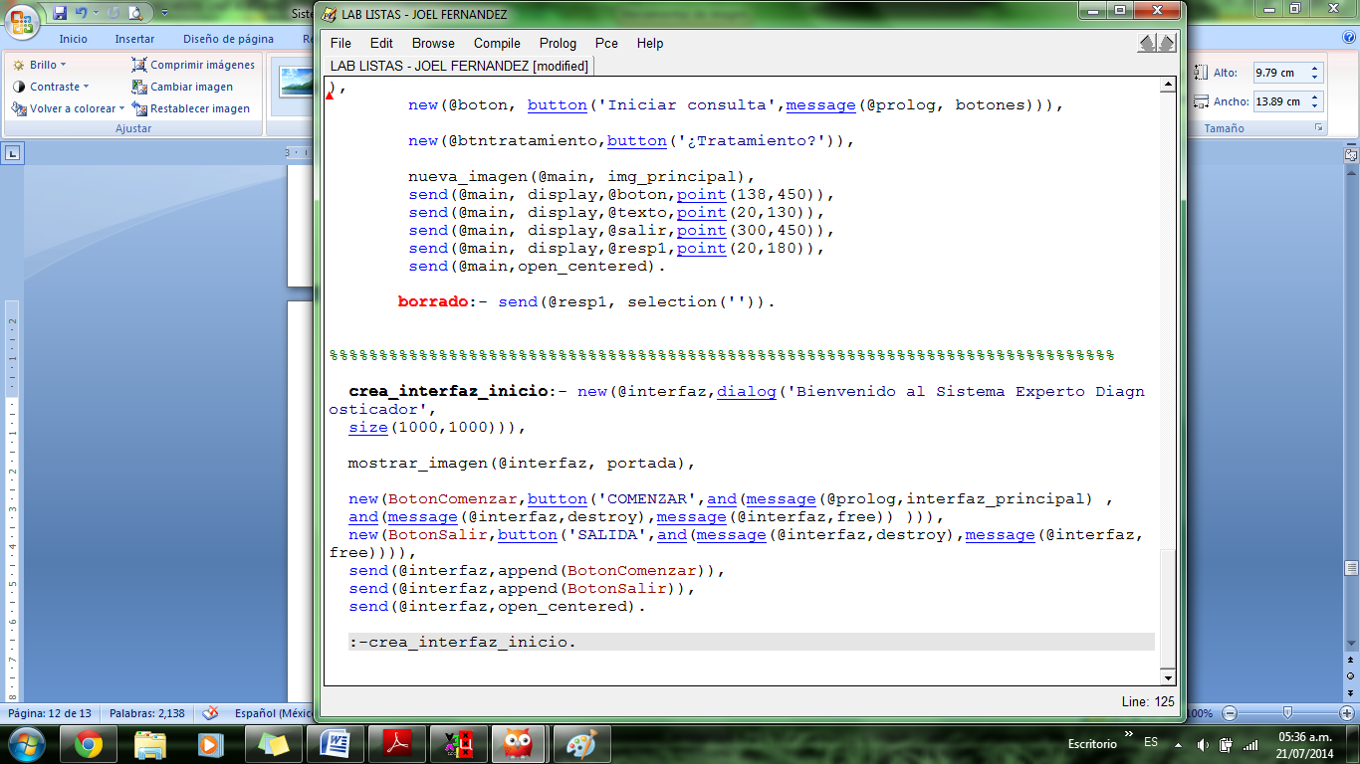

1. **Ejecución**

Para poder ejecutar el programa, hay que cargar los tres archivos al PROLOG y consultar todo. Automáticamente se abrirá una interfaz con el programa:

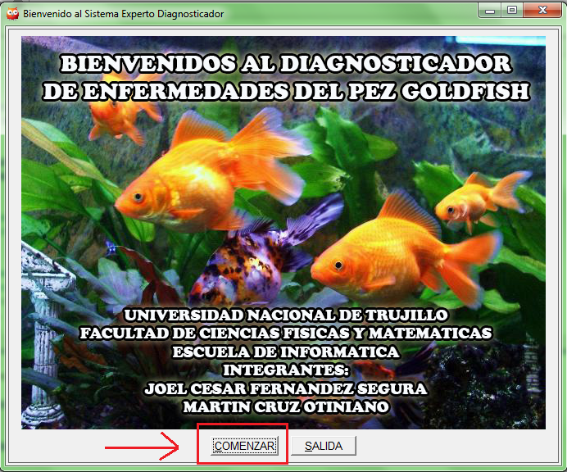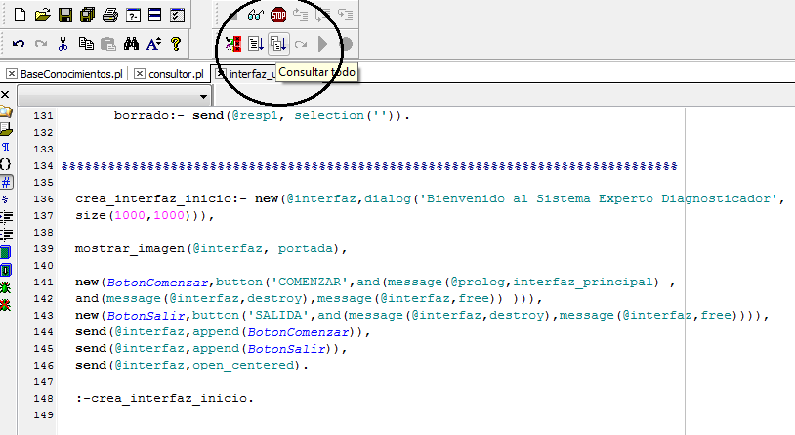

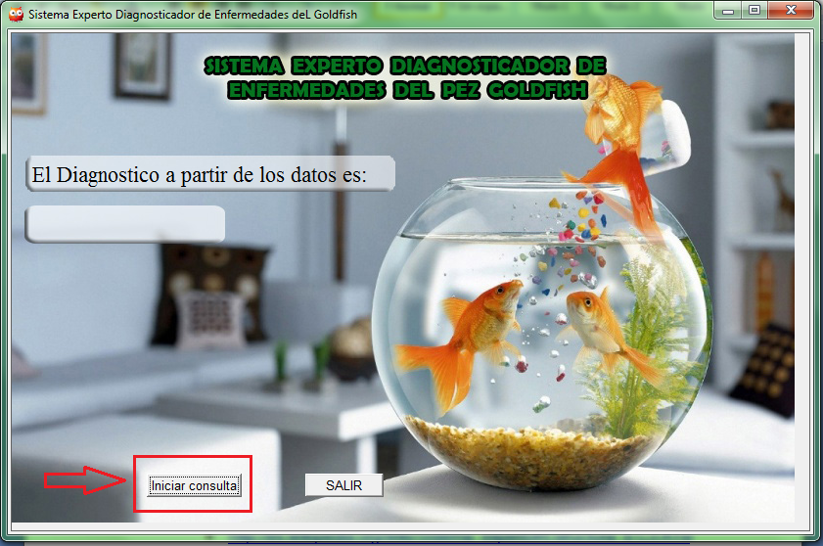

Aquí probaremos con un ejemplo: la enfermedad es vejiga natatoria

* El pez tiene el vientre hinchado
* El pez tiene problemas de equilibrio
* El pez tiene falta de apetito
* El pez tiene aletargamiento

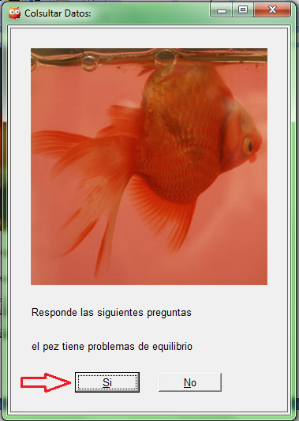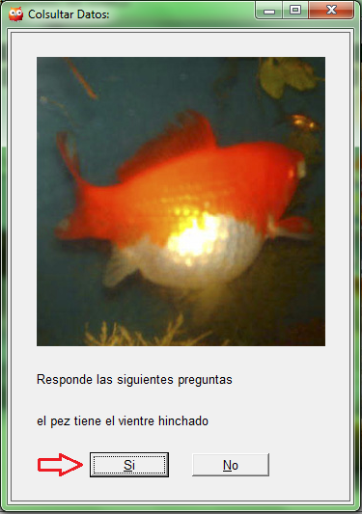

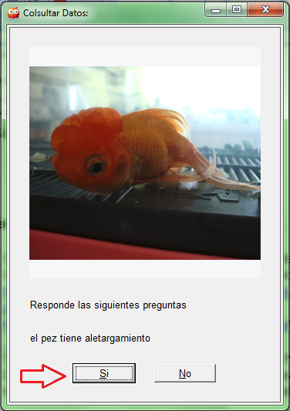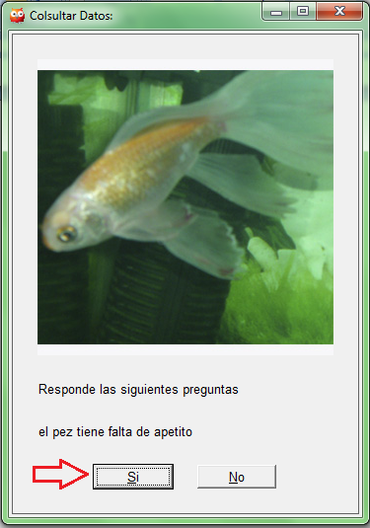

A lo obtendremos: vejiga natatoria

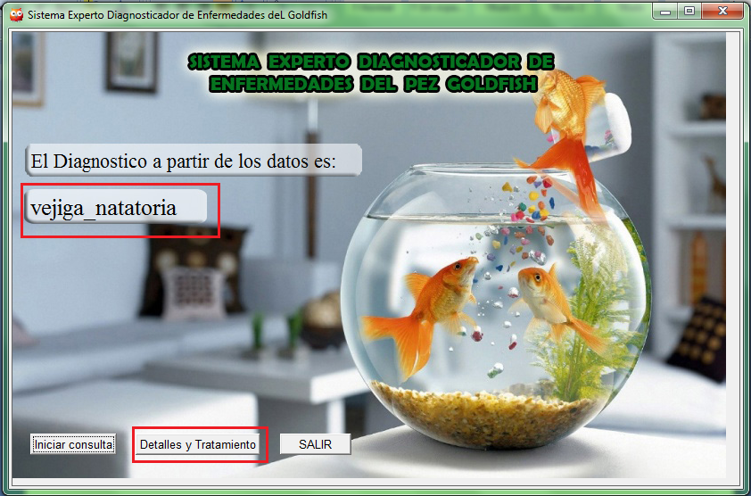

Por último le damos click en el botón Detalles y Tratamiento y obtendremos el tratamiento de la enfermedad.

También al cerrar podemos darle click a Iniciar Consulta y podemos otra vez volver a iniciar una consulta nueva.

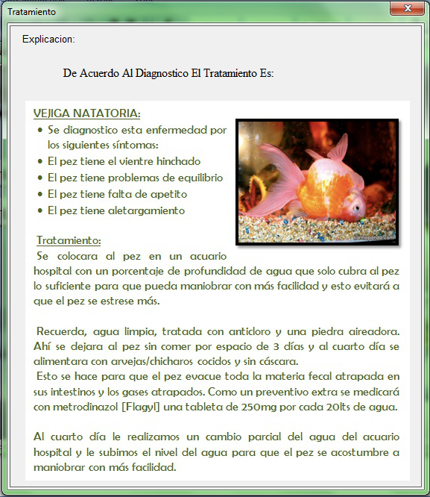

1. **Referencias Bibliográficas**

* Sistemas expertos y sus aplicaciones. Monografía de Tomas León Quintanar, Universidad Autónoma del Estado de Hidalgo.
* TAPIA CASTILLO JACKELINE, Sistema Experto Para El Apoyo Del Proceso De Orientación Vocacional Para Las Carreras De Ingeniería En La Pontificia Universidad Católica Del Perú.
* <http://es.wikipedia.org/wiki/Sistema_experto#Estructura_b.C3.A1sica_de_un_SE>
* <http://www.ecured.cu/index.php/Sistemas_expertos#Componentes_de_un_sistema_experto>
* <http://sistemasexpertosproactivas.blogspot.com/p/ventajas-y-desventajas-de-los-se.html>
* <http://www.itnuevolaredo.edu.mx/takeyas/Apuntes/Inteligencia%20Artificial/Apuntes/Filminas_Sistemas_Expertos/SistemasExpertos5.PDF>
* <http://www.elgoldfish.com/enfermedades.html>
* <http://arantxa.ii.uam.es/~dcamacho/logica/recursos/3848.0.prolog.pdf>